Государственное бюджетное дошкольное образовательное учреждение детский сад № 8 комбинированного вида Калининского района Санкт-Петербурга

Конспект непосредственной образовательной деятельности по

художественно-эстетическому развитию.

Младшая группа

Рисование с элементами аппликации и применением нетрадиционных

техник ИЗО на тему: «Мышка и репка».

Составил воспитатель:

Кателеева Г.Г.

Санкт-Петербург

2015
Программное содержание
Цель: Развивать у детей эстетическое восприятие природы и передавать посредством рисования основные части репки;
Задачи:
• Продолжать учить детей создавать несложную композицию по сюжету знакомой сказки.
• Упражнять в технике рисования через трафарет гуашевыми красками и рисование с применением нетрадиционных техник ИЗО (рисование кулачком, рисование ватными палочками).
• Учить детей наклеивать цветную бумагу и формировать умения детей аккуратно намазывать готовую форму, хорошо промазывая края; правильно держать кисточку
· Упражнять в умении использовать салфетку для убирания лишнего клея.
• Учить рисовать красками большую репку и маленькую мышку.
• Развивать чувство формы и композиции.
• Воспитывать интерес к отображению представлений о сказочных героях в рисунке.
Материалы, инструменты, оборудование.
• Альбомные листы, краски гуашевые: серая, зеленая, желтая, кисти, ватные палочки, стаканчики с водой, бумажные салфетки, цветная бумага (коричневая), клей, кисточки для клея. Персонажи магнитного театра – «Репка».
Предварительная работа.
• Чтение русской народной сказки «Репка», беседа по содержанию сказки, рассматривание иллюстраций к сказке.
• Рассматривание овощей, знакомство с репой, обследование (форма, цвет, вкус) .
• Чтение стихотворений и загадывание загадок о мышке.
Ход занятия.

Воспитатель. Посмотрите, дети, кто прибежал к нам в гости. Кто это?
Дети. Мышка.
Воспитатель. Мышка принесла нам свой портрет и новое стихотворение про репку. Хотите послушать его?
Воспитатель читает детям стихотворение «Замечательная репка» с использованием магнитного театра:
Замечательная репка
На гряде уселась крепко.
Тянет репку дед Иван-
Добрый сильный великан.
Помогает бабка Марья,
А за бабкой - внучка Дарья.
Сарафан веселой внучки
Ухватила крепко Жучка.
А за Жучкой - кошка Мурка,
А за Муркой - мышка Шурка.
В хвост вцепилась посильней.
Снова тянут они репку,
Тут расправились, всё ж, с ней!

Но упали только разом!-
(Удержаться не смогли.)
Очень рады! Это правда!-
Репка вылезла с земли!

Мышке хвостик прищемили-
Вот такие-то дела!
Всё же-вытащили репку!-
В этом дружба помогла!
Воспитатель. Дети, понравилось стихотворение. Давайте мы тоже нарисуем красивые картинки, как мышка помогла вытащить репку.
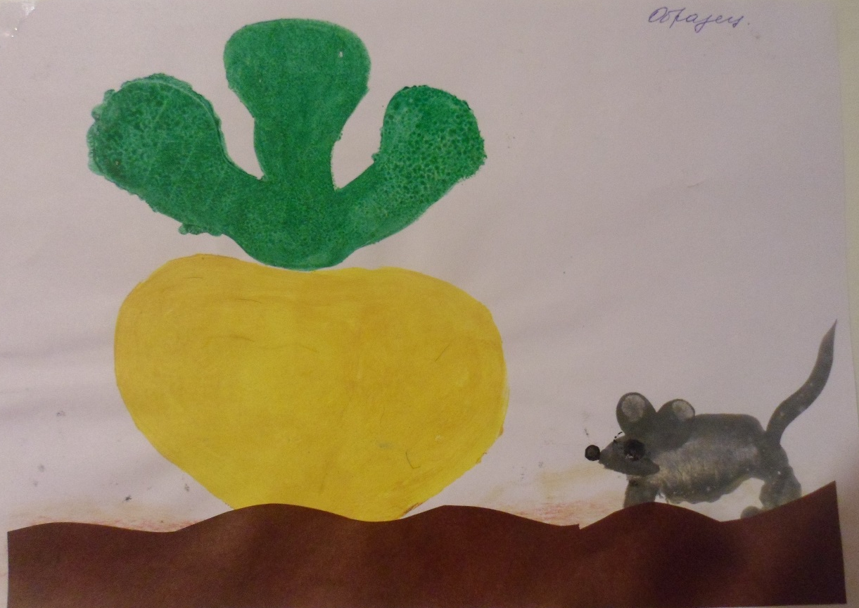
Рассматривание образца.

Показ способов рисования.
Воспитатель. Какая у нас будет репка?
Дети. Большая, круглая, желтая с зелеными листиками.
Воспитатель. А какая будет мышка?
Дети. Маленькая, серенькая с тоненьким хвостиком.
Пальчиковая игра.
Репку мы сажали,
(движение как будто роется ямка совочком)
Репку поливали,
(перебирать пальцами, как будто льется вода)
Вырастала репка,
(медленно разжимать кулак)
Хороша и крепка,
(ладонь открыта, пальцы согнуты)
Вытянуть не можем,
Кто же нам поможет?
Тянем - потянем, тянем - потянем!
(зацепиться пальцами за согнутые пальчики и тянуть)
Ух! (расцепить пальцы)
Практическая часть.
Работа детей. Помощь затрудняющимся.

Воспитатель. Вот какие красивые картинки у нас получились.
